ＤＳＰ課題１－４

|  |  |  |  |  |  |  |  |  |
| --- | --- | --- | --- | --- | --- | --- | --- | --- |
| 平成 | 30 | 年 | | 6 | 月 | 18 | | 日 |
| クラス | 4J | | 番号 | | 4 | | | |
| 基本取組時間 | | | | | 5 | | 時間 | |
| 自主課題取組時間 | | | | | 2 | | 時間 | |

１．結果

１）相互相関関数

①

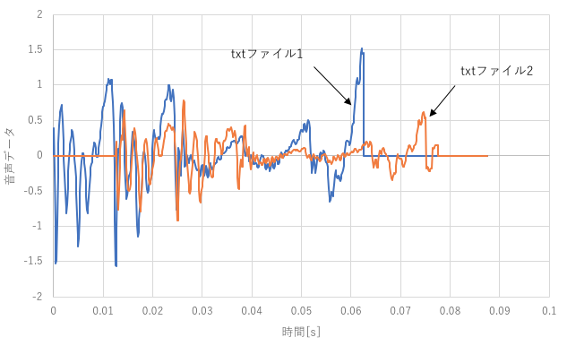

図１：二つの元データのグラフ

②



図２：図１のデータの相互相関関数

③

②の結果と，プログラムの実行結果より，が相互相関係数が最大になっていたため，が相互相関係数が最大の時間である．

よって，AからBに0.0125秒後に声が届いたと言える．

　２）自己相関関数

④



図３：元データのグラフ

⑤



図４：図３のデータの自己相関関数

⑥

図４と，プログラムの実行結果より，自己相関係数がt=0[s]の次に大きくなる場所がt=0.004375[s]で会った．周期は0.004375[s]であると推測できる．また，この自己相関関数は非巡回のため，次のピークがt=0[s]の時よりも小さくなっている．

２．考察

・①，②より，元データのグラフの相互相関関数は，データ自体の全体的な大きさが違ったとしても，全体的な形，傾きなどが似ていると大きくなる傾向があるということがわかった．

・また，相互相関関数がデータの中で最大になっている部分がある場合は，その時点が一番データの形が似ているということなので，例えば，同じ音を違う地点で観測している時などは相互相関関数が最大の時はその音が観測された時間差であることがわかった．

・⑤より，自己相関関数の非巡回の場合は，周期的な信号であったとしてもt=0[s]の時と同じ大きさにはならずに，どんどん小さくなっていくことがわかった．しかし，小さくなっていく中でもピークがあり，それが，元データが周期的であることを示しているということもわかった．

・また，仮に自己相関関数が巡回であるとするのであれば，周期的な場合，値はどんどん小さくなっていくということはなく，むしろt=0[s]の値に近い場所があると考えた．またそこが周期的になっている場所であるとも考えた．

３．自主課題

　図５に示したのは，図４の非巡回の自己相関関数のグラフに対して，巡回させた場合のグラフである．このグラフを見ると，非巡回の場合はだんだんと自己相関関数が小さくなっていっていたのが確認できたが，巡回をさせると自己相関係数が小さくならずに，ピークがほぼt=0[s]の時の値となっている．このことからわかるのは，巡回させた場合も，非巡回の場合も，ピークがある場所が周期的な信号の始まりとなっているということと，非巡回の場合は，データの末尾にある周期的な信号については自己相関関数からは読み取りにくいということであった．



図５：巡回する図３のデータの自己相関関数